2021-2022学年度第一学期学情检测试题
高二地理
试卷满分：100分 考试时间：75分钟
一、单选题：在下列各小题的四个选项中，只有一个选项最符合题目的要求。请在答题卡上将所选答案的字母代号涂黑（30小题，每小题2分，共60分）
冰岛是欧洲第二大岛，全岛11.5%的面积被冰川覆盖，但冰岛是世界上地热资源最丰富的国家，85%的冰岛人口利用地热取暖。结合图完成下面小题。
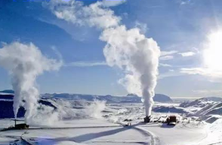
1.地热是来自地球内部的一种能量资源，一般认为它主要是地球内部熔岩的热量向地表传递产生的，这些熔岩主要分布在（ ）
A．地壳 B．上地幔 C．下地幔 D．地核
2.有关熔岩所在圈层与地壳间界面的说法，正确的是（ ）
A．该界面为古登堡界面
B．该界面处只有地震波的纵波能够穿过
C．该界面的地下深度在海洋上较大
D．地震波在该界面附近的传播速度自上而下明显加快
2020年10月，英国古生物学家在蒙古戈壁沙漠中发现一组保存完好的新品种恐龙化石。该恐龙是杂食性动物，生活在6800万年前。右图为其复原图。读图完成下题。
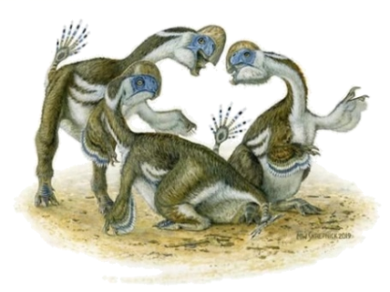

3.推断该恐龙生活的地质年代最可能是（ ）
A.古生代志留纪 B.中生代侏罗纪 C.中生代二叠纪 D.新生代第四纪
4.关于该地质年代发生的地质事件，叙述正确的是（ ）
A.被子植物繁荣 B.95%的生物灭绝 C.金属矿产成矿 D.盘古大陆形成
左图中a、b为某地连续两日的昼夜气温变化曲线，右图是大气受热过程示意图。读图完成下列小题。
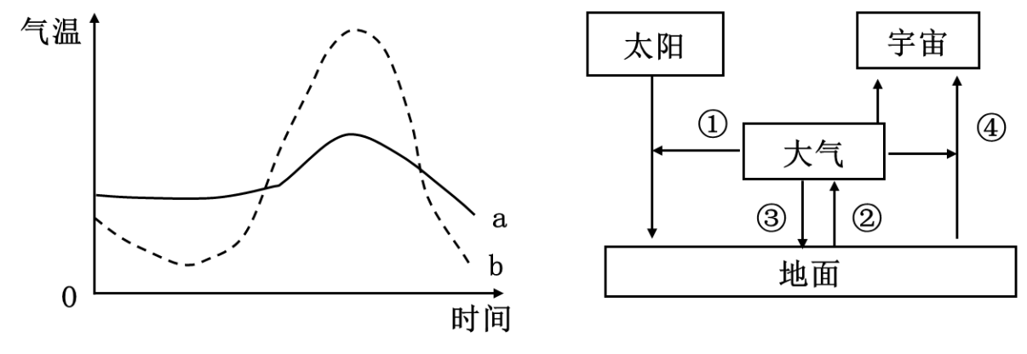
5.由甲图和乙图可知（ ）
A. a —昼阴夜晴，b —昼晴夜阴 B. a —昼晴夜阴，b —昼阴夜晴
C. a —昼夜温差小，主要是受到①③的影响 D. b —昼夜温差大，主要是受到②④的影响
6.人类践行低碳经济和低碳生活，可以使乙图中发生明显变化的是（ ）
A. ①增强 B. ②增强 C. ③减弱 D. ④减弱
青海湟水谷地（如下图）利用夏季气候优势大量种植“高原夏菜”，这些“高原夏菜”在每年5～10月大量运到杭州、上海等地。完成下面小题。
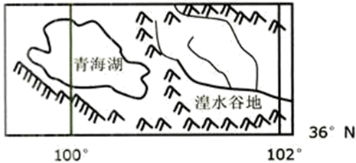
7.杭州、上海等地在5～10月依赖“高原夏菜”的自然原因是（ ）
A. 水源条件差 B. 市场需求小 C. 高温天气多 D. 种植土地少
8.可以降低“高原夏菜”成本的措施是（ ）
①推广现代种植技术 ②改善交通运输条件 ③增加广告投入 ④增加劳动力投入
A. ①② B. ③④ C. ①③ D. ②④
新疆是中国最大产棉区，该地棉花生产集中分布在山麓冲积扇，以大型农场为主。山东棉花产量排全国第三位。右图为2017年山东与新疆棉花生产成本统计图。读图完成下题。

9.新疆棉花生产集中分布在山麓冲积扇的主导因素是（ ）
A.水源 B.光照 C.地形 D.土壤
10.新疆棉花生产的人工成本低于山东的主要原因是（ ）
A.家庭用工为主 B.生产资料投入低 C.机械化水平高 D.劳动者技能提升
2020年12月9日格库铁路（青海格尔木—新疆库尔勒）全线开通运营。台特玛湖特大桥是格库铁路最长大桥，跨越塔里木河和台特玛湖，设计方案从最初桥长7千米扩展为25千米。下图为格库铁路路线及沿线台特玛湖特大桥景观图。读图完成下题。
- 增加桥梁长度的主要目的是（ ）

A.构建新型旅游景观 B.保障区域内生物迁徙
C.防止区内风沙灾害 D.改变地势起伏的大小
- 该铁路通车后（ ）
A.缩短东西部地区的空间距离 B.利于民族团结和巩固国防安全
C.有效提升甘肃省的运输能力 D.沿线其他交通运输方式都衰落
上海市打造“雨水银行”，让“天落水”循环使用。读雨水利用过程示意图，完成下列各题。
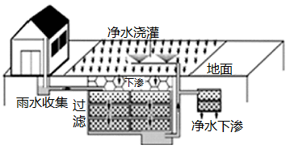
13.在雨季过滤并储蓄雨水，影响的水循环环节主要是（ ）
A. 水汽输送 B. 降水 C. 植物蒸腾 D. 下渗
14.建设“雨水银行”，可以（ ）
①减少城市内涝②改善城市生态环境③提高江河水位④加剧热岛效应
A. ①② B. ①④ C. ②③ D. ③④
长江荆江段河道曲折易变,天鹅洲故道群是长江裁弯取直后废弃的古河道。下图为“天鹅洲故道群示意图”。读图，完成下面小题。
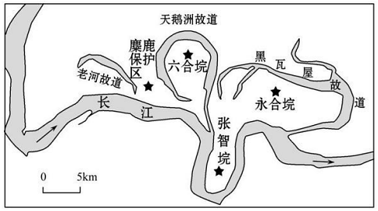
15.荆江段河道裁弯取直可以（ ）
A. 加重洪涝灾害 B. 增加河床淤积 C. 减少上游来水 D. 缩短航运里程
16.关于该裁弯取直河段地理环境描述正确的（ ）
A. 裁弯取直发生在河流的源头 B. 六合垸所在地曾在河流北岸
C. 河道受到河岸的约束比较大 D. 裁弯河道的侧向自由发展大
读我国太阳年总辐射量分布图，完成下面小题。
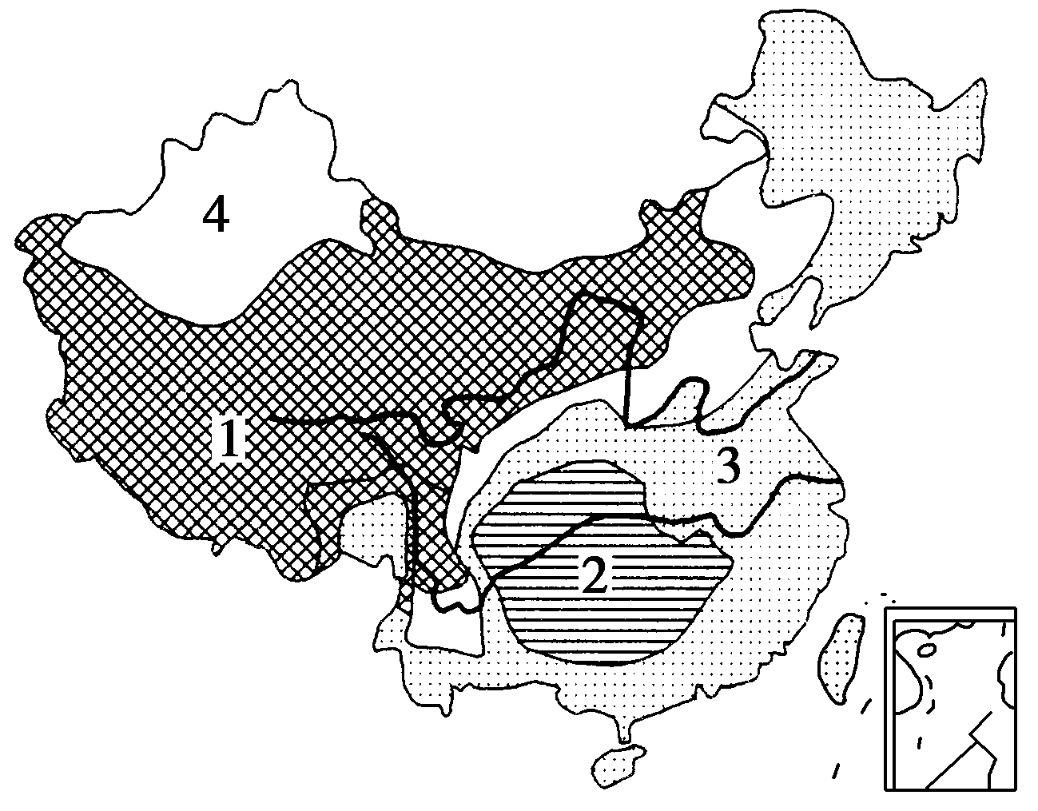
17.太阳能资源最少和最多的地区分别是（ ）
A. 1地区、2地区 B. 2地区、1地区 C. 3地区、4地区 D. 4地区、3地区
18.太阳能资源最多的地区形成的原因是（ ）
A. 纬度低 B. 地势高，晴天多 C. 人类活动弱 D. 红外线辐射强
仿制药是指与专利药在剂量、安全性和效力、质量、作用以及适应症上相同的一种药品。只是这种药品不拥有专利权，而是专利保护期到期后，专利药将成分、研制方法等公开，由别的制药企业进行仿制生产上市的药品。印度在全球仿制药市场享有“世界药房”声誉，其生物医药产业的发展高度依赖政府产业政策的制定。据此完成下面小题。
19.印度仿制医药厂效益高的主要原因是（ ）
A．药品品质高 B．仿制成本低 C．研发技术水平高 D．生产自动化程度
20.印度生物医药产业发展现状对我国的启示是（ ）
A．缩小仿制药生产规模 B．放宽仿制药进口审批
C．仿创结合，加大研发力度 D．扩大开放，引进仿制药生产商
下图为“等高线地形图”，a、c、d为等高线上的数值，xy为过等高线的一直线，虚线表示河流，图中等高距为200米。读图，回答下题。
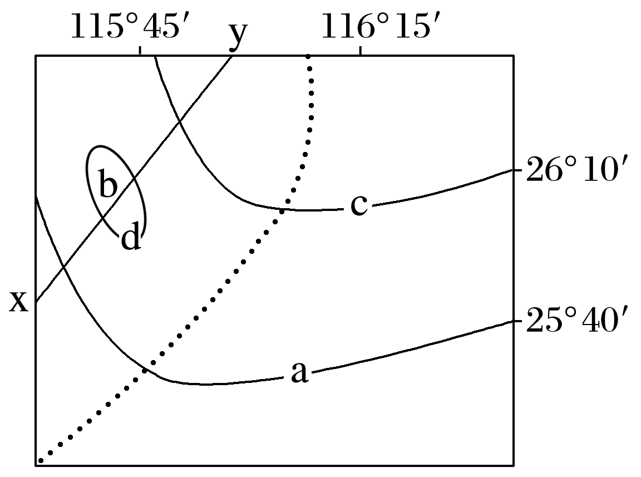
21.若c数值为300，d＝c，图中等高线a和等高线内b的数值分别可能是( )
A．100 350 B．100 500 C．500 300 D．500 250
22.若图中c数值为300，d＝a，沿图中xy直线的地形剖面图是( )
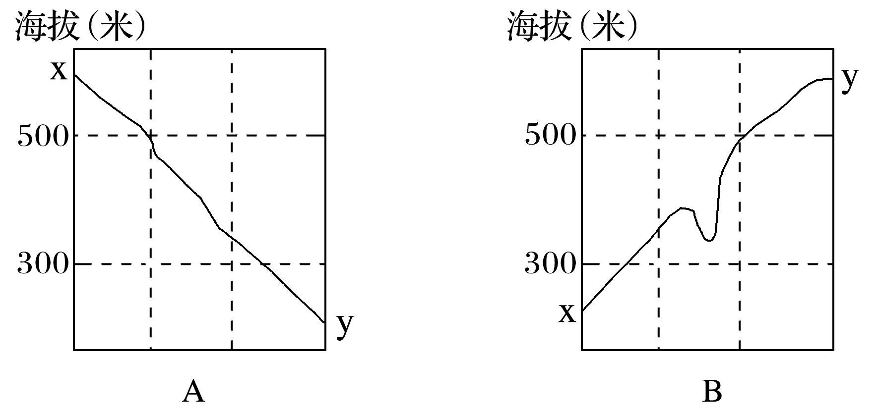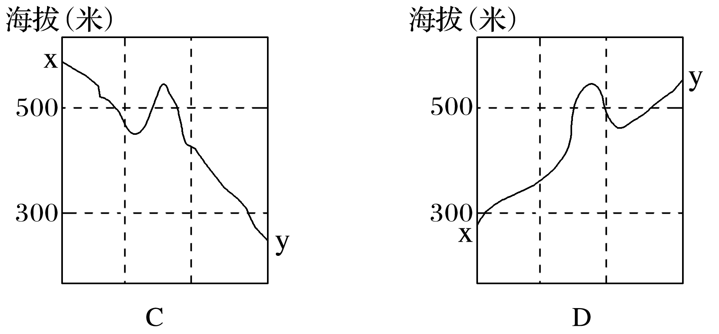
读下图完成下列题。
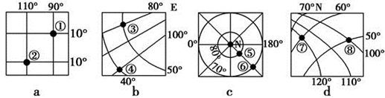
23.下列关于地理位置的说法，正确的是（ ）
A. ②点的位置是（110°E，10°S） B. ④点的位置是（40°S，100°E）
C. ⑥点的位置是（135°E，70°N） D. ⑧点的位置是（100°E，50°N）
24.下列关于两点之间相对方向的说法，正确的是（ ）
A. ①点在②点的西北方向 B. ③点在④点的东南方向
C. ④点在⑤点的西南方向 D. ⑦点在⑧点的东北方向
读图，回答下列题。

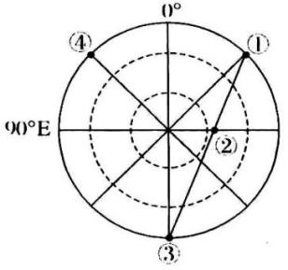
25.若一架飞机由图中①地经②地飞往③地，其飞行方向是（ ）
A. 一直向正西方向 B. 先向西北，后向西南
C. 一直向正东方向 D. 先向东北，后向西北
26.由①地到④地的最短路径走向为（ ）
A. 一直向西 B. 一直向东
C. 先向东北，再向西南 D. 先向西南，再向东北
下图为“区域等高线地形图”，图中等高距为200 m，湖泊东侧有被河流切割成落差为90 m的峡谷。读图完成下题。
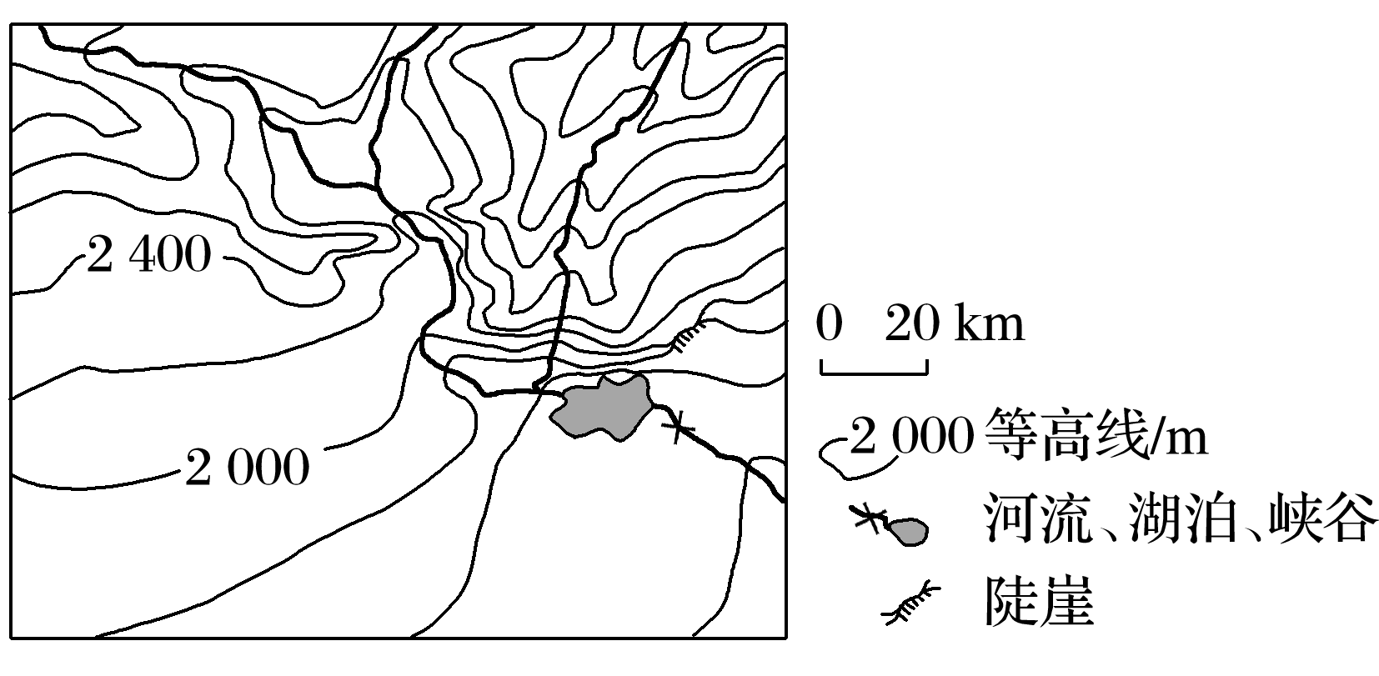
27.图中湖泊水面的海拔可能为( )
A．1 450 m B．1 420 m C．1 550 m D．1 650 m
28.图中悬崖顶部与峡谷底部之间的高差可能是( )
A．850 m B．560 m C．460 m D．350 m
下图是为了了解地壳的平均厚度而绘出的各大陆面积和平均高度的关系图，读图完成下题。
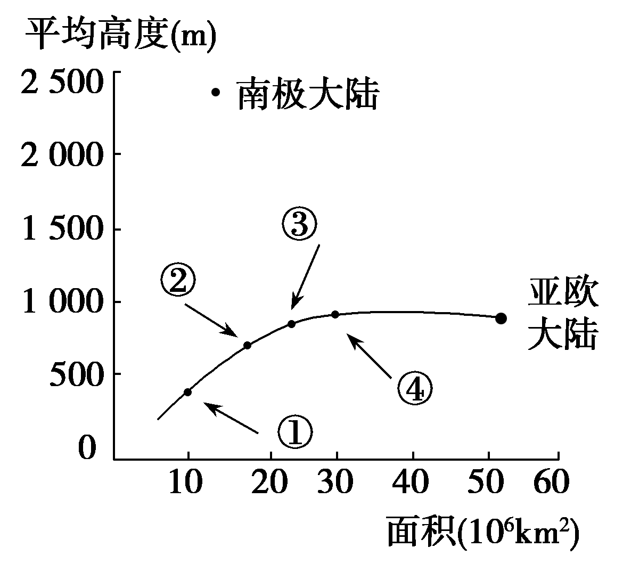
29.图中序号表示另外四块大陆。下列排序正确的是( )
A．①澳大利亚大陆 ②南美大陆 ③北美大陆 ④非洲大陆
B．①南美大陆 ②澳大利亚大陆 ③非洲大陆 ④北美大陆
C．①澳大利亚大陆 ②北美大陆 ③南美大陆 ④非洲大陆
D．①北美大陆 ②南美大陆 ③澳大利亚大陆 ④非洲大陆
30.下面的说法正确的是 ( )
A．大陆的面积与平均高度呈正相关
B．六块大陆构成全球六大板块
C．面积为25×106平方千米的大陆平均高度约为500米
D．南极大陆的高度包括了冰层的厚度

